Ambari搭建大数据平台（HDP）

日期：2019.10.24

目录

一、系统环境配置 1

1、修改主机名（所有节点,重启之后生效） 2

2、修改/etc/hosts文件（所有节点要一致） 2

3、关闭防火墙 2

4、关闭selinux 2

5、同步时间 2

6、关闭THP服务 2

7、配置免密登录 2

8、安装jdk 3

9、关闭cert-verification 3

二、安装mysql 3

1、安装mysql 3

2、启动mysql 3

3、设置开机启动mysql 3

4、设置MySQL密码 3

5、添加远程登录用户 3

6、修改字符集 4

7、创建数据库 4

8、安装mysql驱动 5

三、Ambari安装（主服务器） 5

1、安装http服务 5

2、配置本地Ambari-HDP的yum源 5

3、制作本地源 5

4、修改文件源地址 6

5、拷贝文件到子节点 6

6、安装Ambari-server 6

7、将Ambari数据库脚本导入到数据库 7

8、启动ambari-server 7

9、安装Agent(所有机器) 7

四、安装服务 7

1、登录ambari 7

2、集群命名 8

3、选择版本和安装源 8

4、选择节点和配置秘钥 9

5、选择要安装的服务 9

6、配置安装节点 9

7、修改服务错误配置 10

8、安装成功 10

五、添加/删除节点 10

1、修改节点配置 10

2、添加新节点 11

3、删除节点 11

一、系统环境配置

1、修改主机名（所有节点,重启之后生效）

1.1 vi /etc/hostname

2、修改/etc/hosts文件（所有节点要一致）

3、关闭防火墙

3.1查看防火墙状态：firewall-cmd --state

3.2临时关闭防火墙：systemctl stop firewalld

3.3禁止开机启动：systemctl disable firewalld

4、关闭selinux

4.1 vi /etc/selinux/config，改为disabled

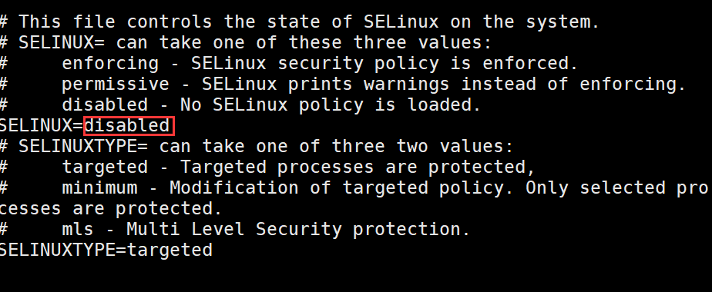

5、同步时间

5.1 yum install -y ntp

5.2 systemctl start ntpd.service

5.3 systemctl enable ntpd.service

6、关闭THP服务

6.1 vi /etc/default/grub，在GRUB_CMDLINE_LINUX一行添加 transparent_hugepage=never，保存退出。

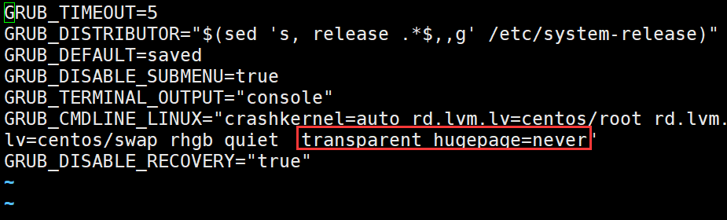

6.2 grub2-mkconfig -o /boot/grub2/grub.cfg

6.3 systemctl disable tuned

6.4 reboot

6.5 cat /sys/kernel/mm/transparent_hugepage/enabled



7、配置免密登录

7.1 生成公私钥：ssh-keygen -t rsa，一直按回车

7.2 ssh-copy-id -i ~/.ssh/id_rsa.pub 用户名@主机（每台都要，包括自己）

7.3 ssh 各个节点验证。初次使用需要输入密码

8、安装jdk

8.1 cd /usr/

8.2 mkdir java

8.3 tar -zxvf jdk-8u191-linux-x64.tar.gz -C /usr/java/

8.4 vi /etc/profile

8.5在文件末尾添加：

export JAVA_HOME=/usr/java/jdk1.8.0_191

export PATH=$PATH:$JAVA_HOME/bin

8.6使修改环境变量生效

source /etc/profile

8.7验证jdk安装是否成功

java -version

javac -version

9、关闭cert-verification

vi /etc/python/cert-verification.cfg（每台节点都要修改）

[https]

verify=disable

二、安装mysql

1、安装mysql

1.1 wget http://dev.mysql.com/get/mysql-community-release-el7-5.noarch.rpm

1.2 rpm -ivh mysql-community-release-el7-5.noarch.rpm

1.3 yum install mysql-community-server -y

2、启动mysql

systemctl start mysqld.service

3、设置开机启动mysql

3.1 vi /etc/rc.local ，添加service mysqld start

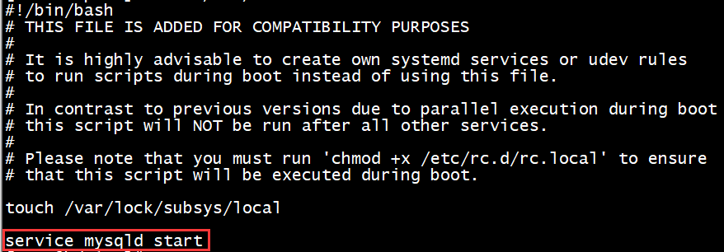

4、设置MySQL密码

mysqladmin -u root password "zhz123"

5、添加远程登录用户

5.1 登录mysql ：mysql -uroot -pzhz123

5.2 grant all privileges on *.* to 'root'@'%' identified by 'zhz123';

5.3 flush privileges;

6、修改字符集

6.1 vi /etc/my.cnf，添加：

[client]

default-character-set=utf8

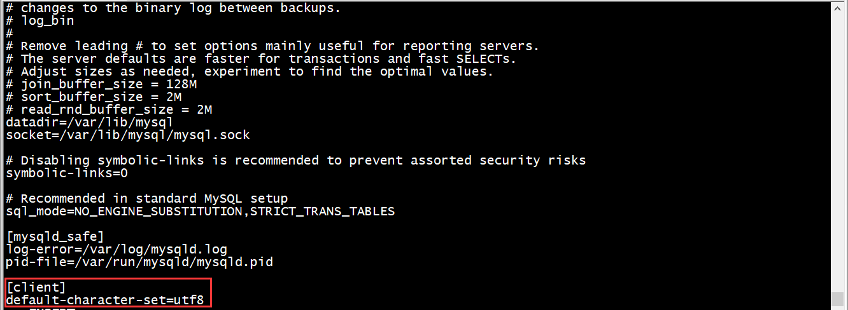

6.2 在[mysqld]下面添加：

collation_server = utf8_general_ci

character_set_server = utf8

default-storage-engine = INNODB

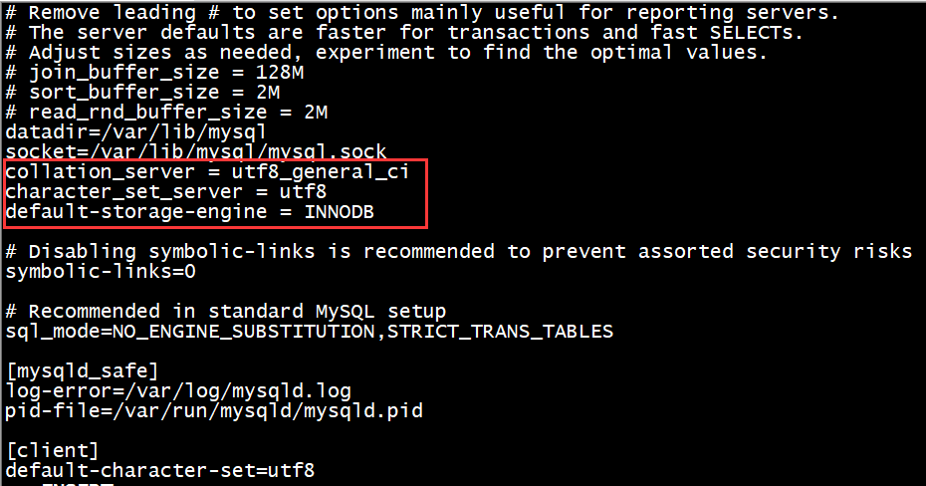

6.3、重启mysql

service mysqld restart

7、创建数据库

7.1创建ambari数据库和用户；

create database ambari;

grant all on *.* to 'ambari'@'localhost' identified by 'ambari';

grant all on *.* to 'ambari'@'%' identified by 'ambari';

grant all on *.* to 'ambari'@'hdp1' identified by 'ambari';

flush privileges;

7.2.创建hive数据库和用户

create database hive;

grant all on *.* to 'hive'@'localhost' identified by 'hive';

grant all on *.* to 'hive'@'%' identified by 'hive';

grant all on *.* to 'hive'@'hdp1' identified by 'hive';

flush privileges;

7.3.创建oozie数据库和用户

create database oozie;

grant all on *.* to 'oozie'@'%' identified by 'oozie';

grant all on *.* to 'oozie'@'localhost' identified by 'oozie';

grant all on *.* to 'oozie'@'hdp1' identified by 'oozie';

flush privileges;

7.4 use mysql

7.5 select user,host,password from user;

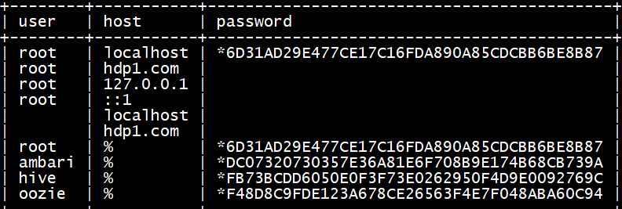

7.6 删除user为空的用户：

delete from user where user=’’;

7.8 重启mysql：service mysql restart

8、安装mysql驱动

yum install mysql-connector-java

安装路径：/usr/share/java/mysql-connector-java.jar

三、Ambari安装（主服务器）

1、安装http服务

1.1 安装http：yum -y install httpd

1.2启动：systemctl start httpd.service

1.3开机启动：systemctl enable httpd.service

2、配置本地Ambari-HDP的yum源

2.1 创建目录：mkdir /var/www/html/ambari

2.2 上传ambari-2.6.0.0-centos7.tar.gz，HDP-2.6.3.0-centos7-rpm.tar.gz， HDP-UTILS-1.1.0.21-centos7.tar2.gz到/var/www/html/ambari

2.3 解压安装包：

cd /var/www/html/ambari

tar -zxvf ambari-2.6.0.0-centos7.tar.gz

tar -zxvf HDP-2.6.3.0-centos7-rpm.tar.gz

mkdir HDP-UTILS

tar -zxvf HDP-UTILS-1.1.0.21-centos7.tar2.gz -C HDP-UTILS

3、制作本地源

3.1 安装本地源制作相关工具：

yum install yum-utils createrepo yum-plugin-priorities -y

3.2创建本地源（在ambari目录下）：createrepo ./

4、修改文件源地址

4.1 vi ambari/centos7/2.6.0.0-267/ambari.repo

#VERSION_NUMBER=2.6.0.0-267

[ambari-2.6.0.0]

name=ambari Version - ambari-2.6.0.0

baseurl=http://192.168.43.131/ambari/ambari/centos7/2.6.0.0-267

gpgcheck=1

gpgkey=http://192.168.43.131/ambari/ambari/centos7/2.6.0.0-267/RPM-GPG-KEY/RPM-GPG-KEY-Jenkins

enabled=1

priority=1

4.2 cp ambari/centos7/2.6.0.0-267/ambari.repo /etc/yum.repos.d/

4.3 vi HDP/centos7/2.6.3.0-235/hdp.repo

#VERSION_NUMBER=2.6.3.0-235

[HDP-2.6.3.0]

name=HDP Version - HDP-2.6.3.0

baseurl=http://192.168.43.131/ambari/HDP/centos7/2.6.3.0-235

gpgcheck=1

gpgkey=http://192.168.43.131/ambari/HDP/centos7/2.6.3.0-235/RPM-GPG-KEY/RPM-GPG-KEY-Jenkins

enabled=1

priority=1

[HDP-UTILS-1.1.0.21]

name=HDP-UTILS Version - HDP-UTILS-1.1.0.21

baseurl=http://192.168.43.131/ambari/HDP-UTILS

gpgcheck=1

gpgkey=http://192.168.43.131/ambari/HDP-UTILS/RPM-GPG-KEY/RPM-GPG-KEY-Jenkins

enabled=1

priority=1

4.4 cp HDP/centos7/2.6.3.0-235/hdp.repo /etc/yum.repos.d/

4.5清理缓存：

yum clean all

yum makecache

yum repolist

5、拷贝文件到子节点

cd /etc/yum.repos.d

scp ambari.repo hdp2:/etc/yum.repos.d/ambari.repo

scp ambari.repo hdp3:/etc/yum.repos.d/ambari.repo

scp hdp.repo hdp2:/etc/yum.repos.d/hdp.repo

scp hdp.repo hdp3:/etc/yum.repos.d/hdp.repo

6、安装Ambari-server

6.1 yum -y install ambari-server

6.2 ambari-server setup

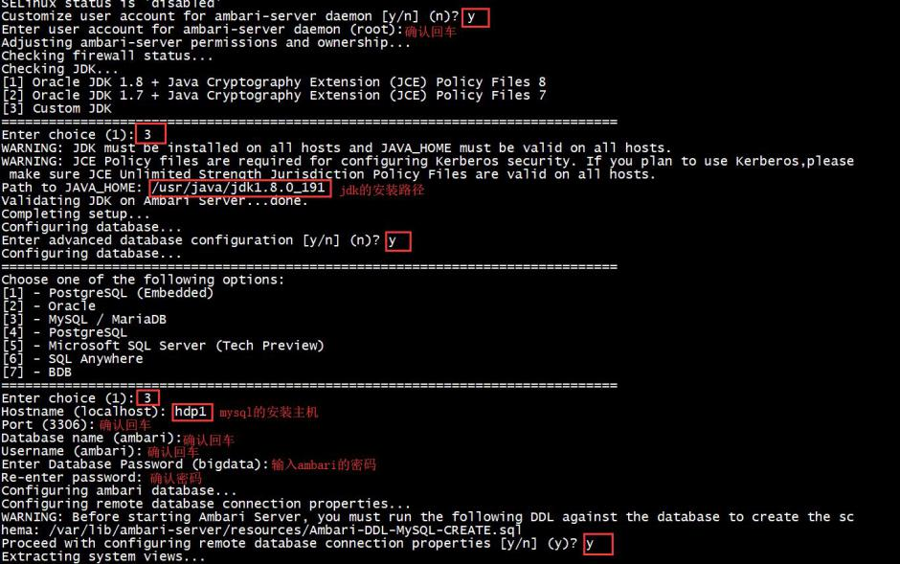

7、将Ambari数据库脚本导入到数据库

mysql -uambari -pambari

use ambari;

source /var/lib/ambari-server/resources/Ambari-DDL-MySQL-CREATE.sql

8、启动ambari-server

ambari-server start

9、安装Agent(所有机器)

9.1 yum install ambari-agent -y

9.2 vi /etc/ambari-agent/conf/ambari-agent.ini （每台节点都要修改）

在 [security] 下

添加 ：force_https_protocol=PROTOCOL_TLSv1_2

四、安装服务

1、登录ambari

1.1输入网址[ip地址:8080](http://192.168.43.131:8080/)

1.2账户密码默认admin

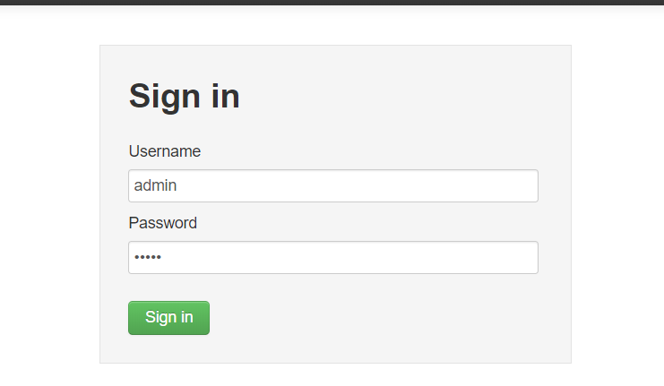

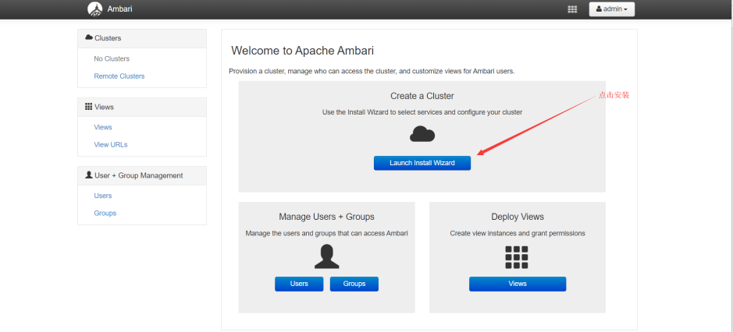

2、集群命名

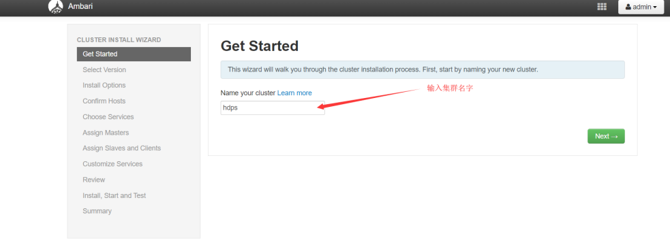

3、选择版本和安装源

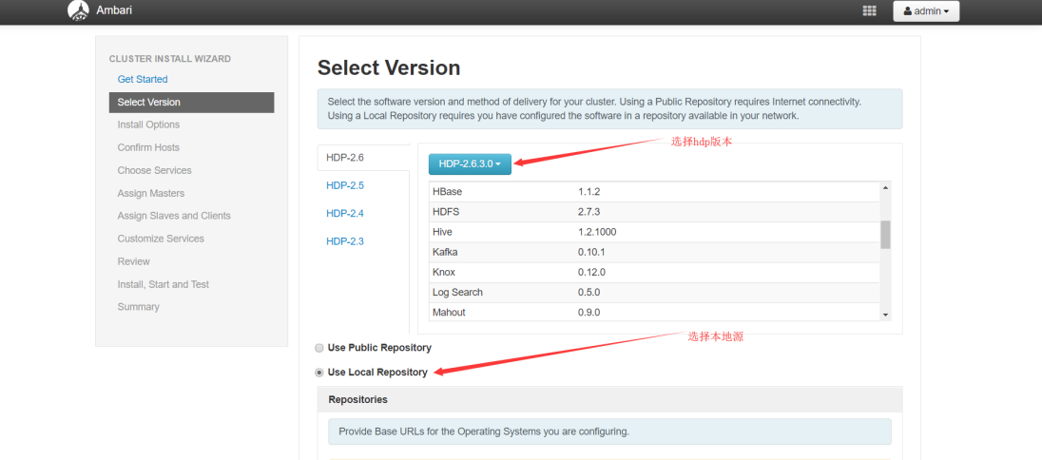

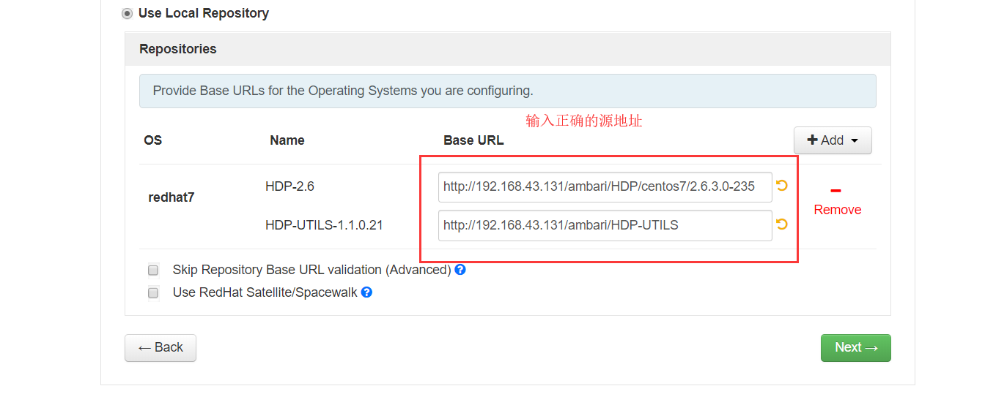

4、选择节点和配置秘钥

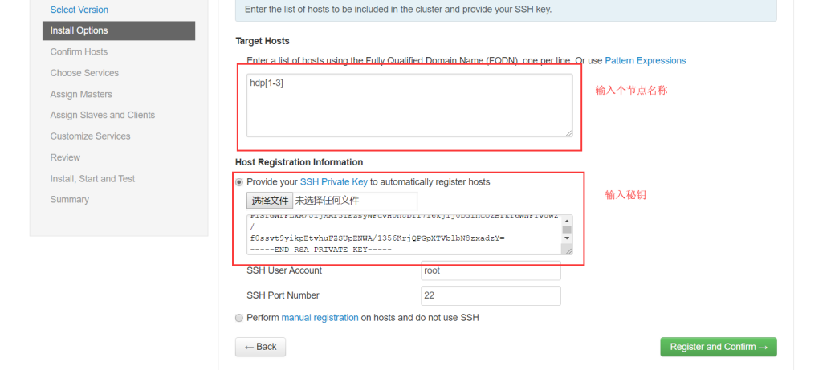

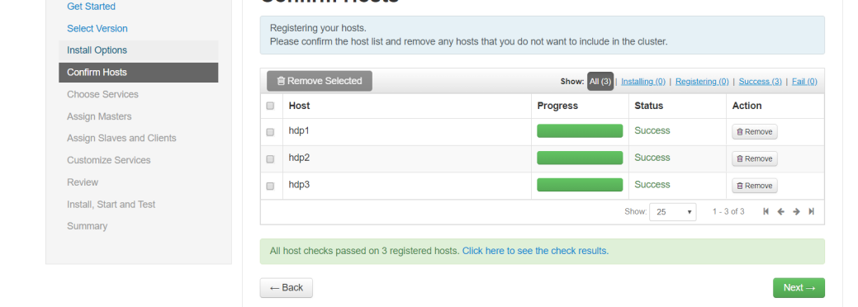

5、选择要安装的服务

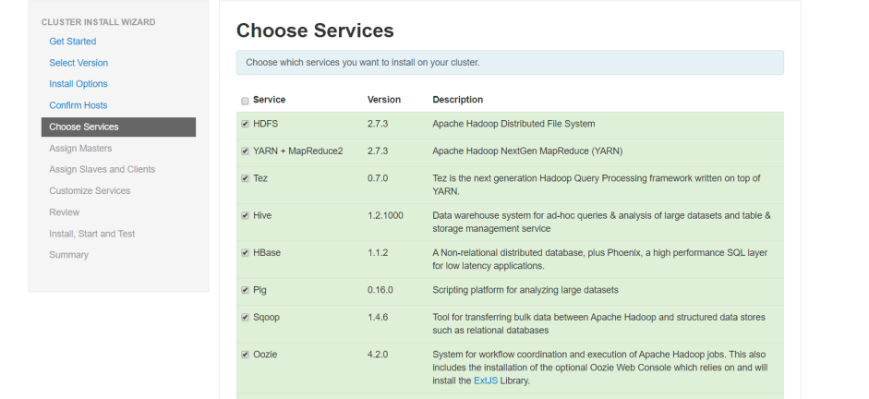

6、配置安装节点

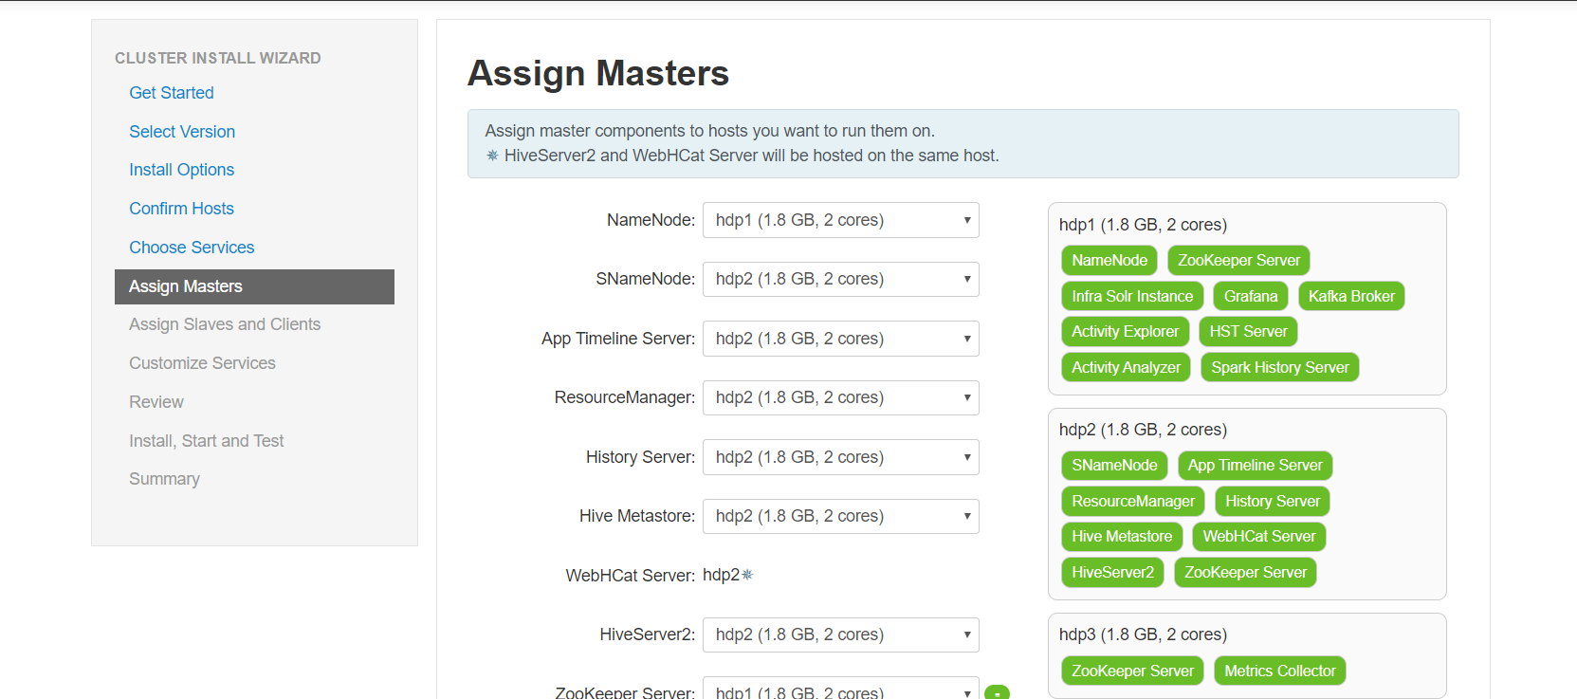

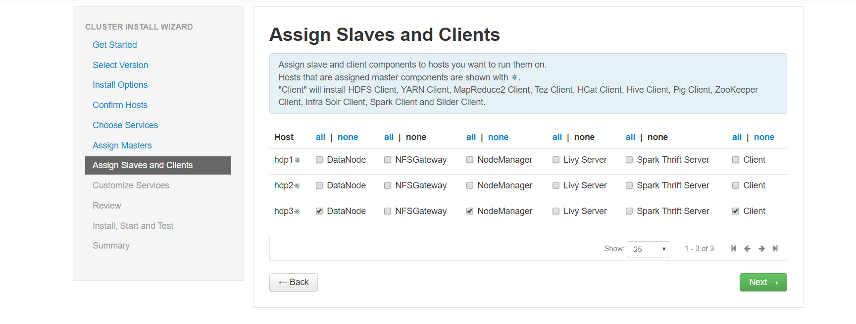

7、修改服务错误配置

在进行hive和oozie的数据库配置问题时，要注意数据库的安装节点是否正确，并且要在终端执行如下图的语句，注意mysql-connector-java.jar的安装路径

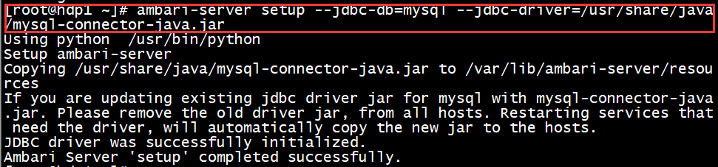

8、安装成功

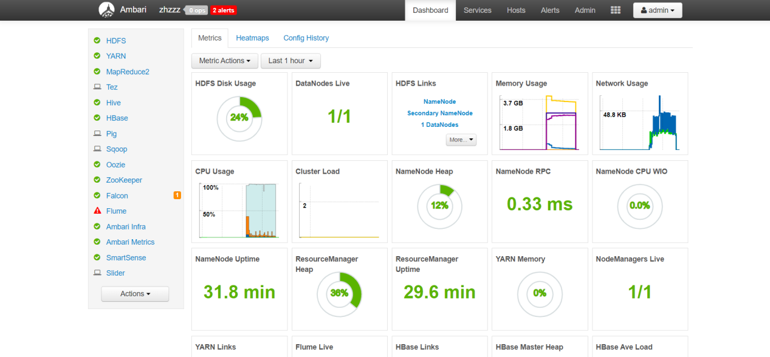

五、添加/删除节点

1、修改节点配置

1.1修改基本配置（根据第一部分内容配置）

1.2将集群中其中一个节点的ambari.repo 和hdp.repo复制一份到新添加的节点上

1.3配置免密登录

1.4在新的节点上yum install ambari-agent

1.5 vi /etc/ambari-agent/conf/ambari-agent.ini ，在 [security] 下添加 ：

force_https_protocol=PROTOCOL_TLSv1_2

1.6 vi /etc/python/cert-verification.cfg修改

[https]

verify=disable

2、添加新节点

2.1切换到hosts，点击actions，点击add new hosts

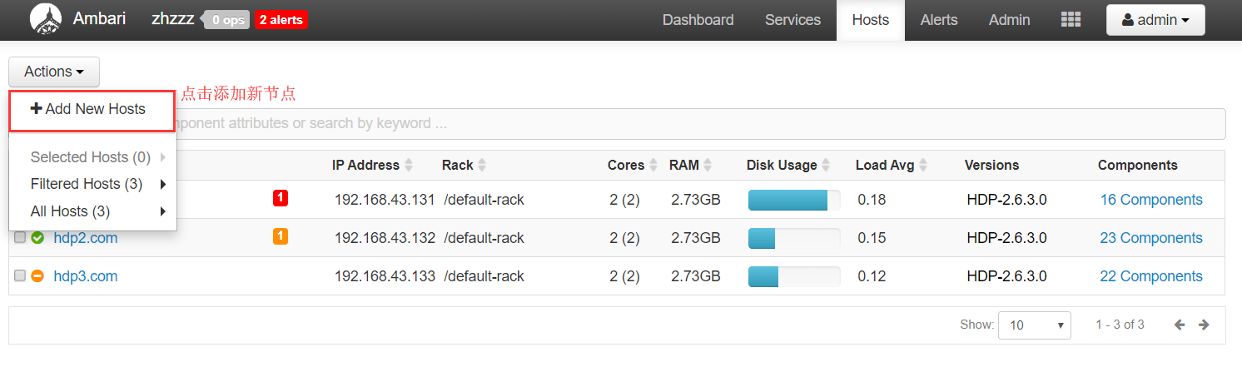

2.2 添加节点主机名以及秘钥

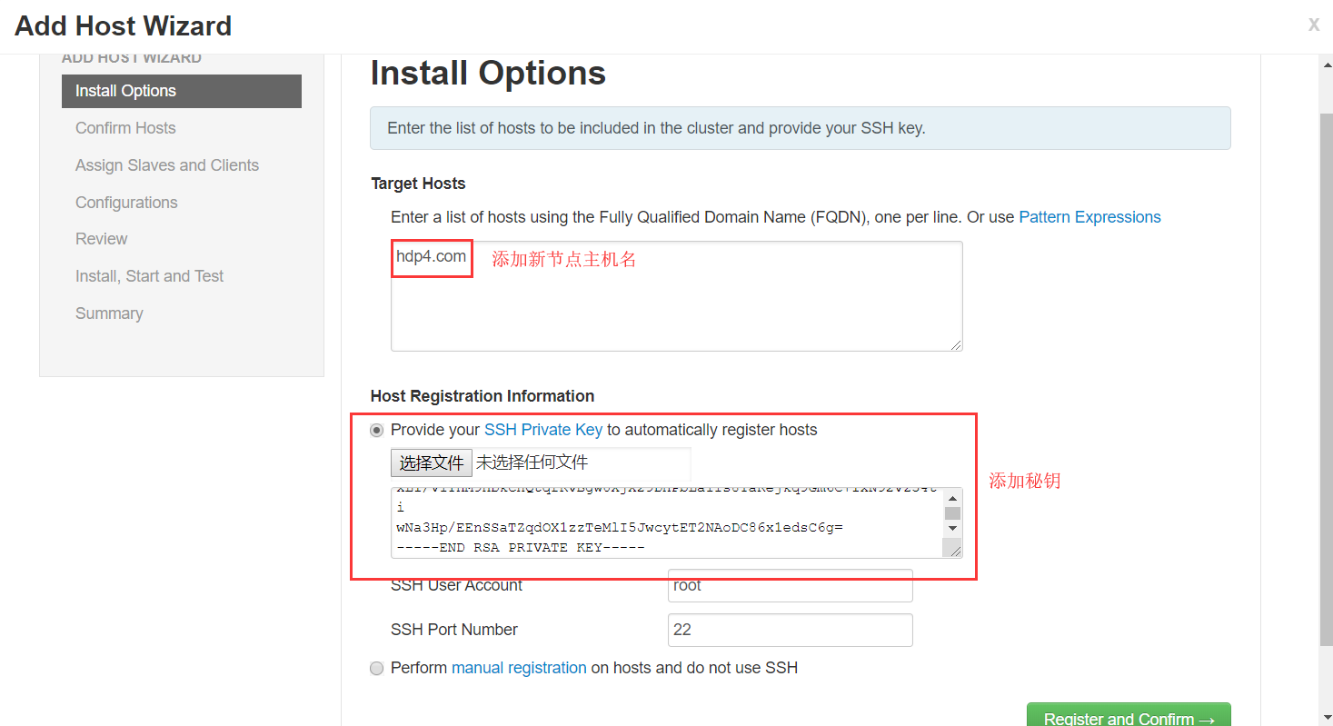

2.3根据web提示，完成配置。

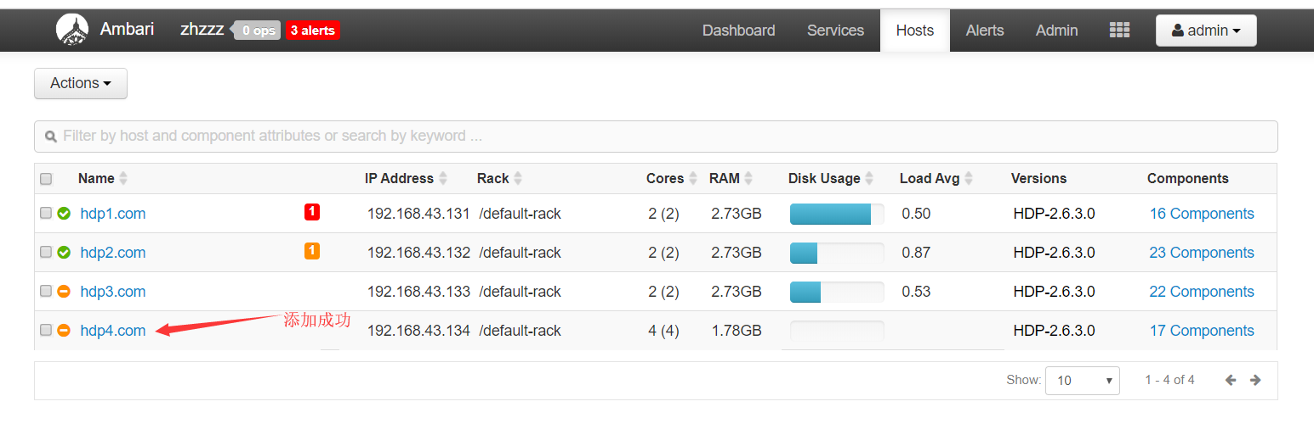

3、删除节点

3.1在需要删除的节点上设置DataNode为Decommissioned

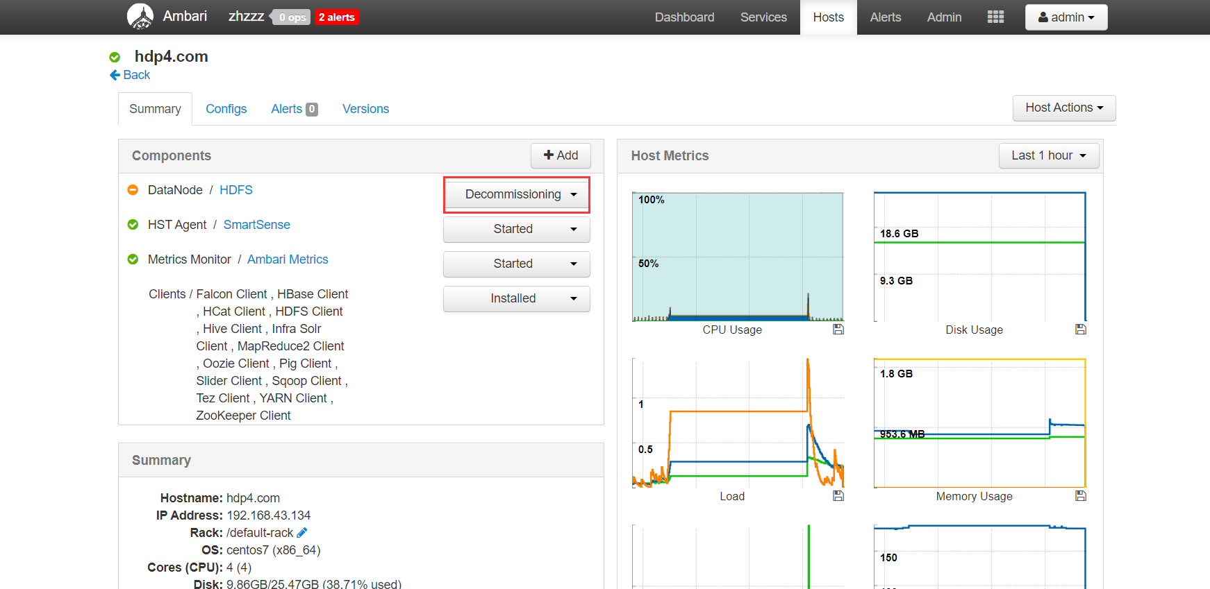

3.2 停止所有服务

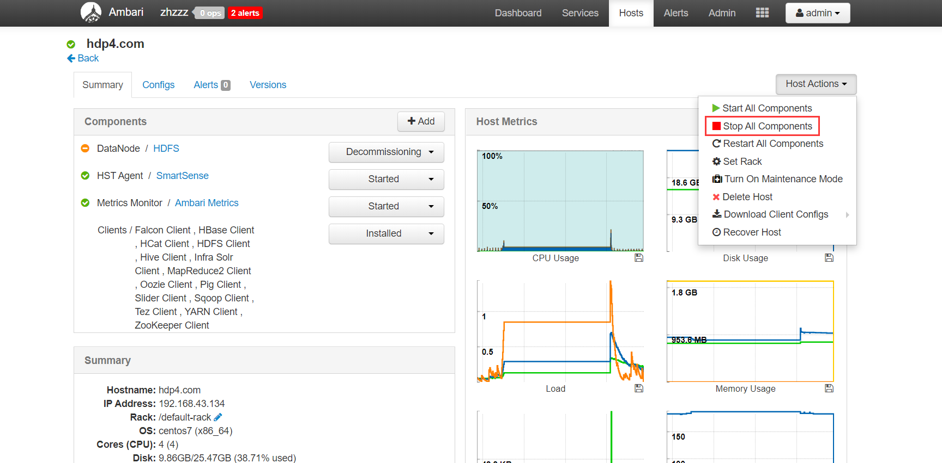

3.3 删除节点

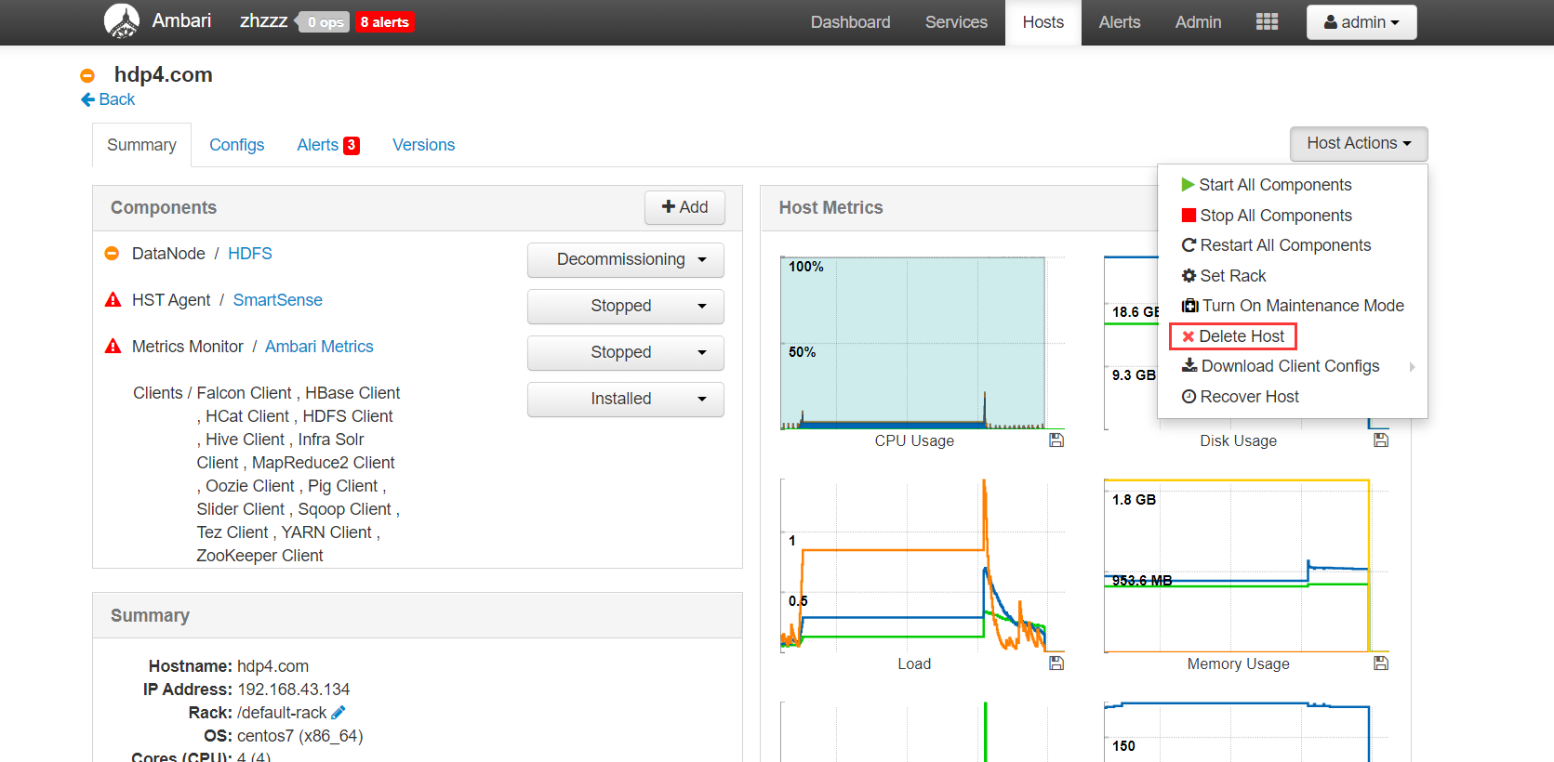.3.4在终端执行指令，停止ambari-server agent

